1. **Estando situados en la ruta C: crea la siguiente estructura de directorios (SIN MOVERTE DE C:)**

**C:\NOMBRE_ALUMN@**

**└───Europa**

**├───España**

**│ ├───Barcelona**

**│ ├───Madrid**

**│ └───Sevilla**

**├───Francia**

**│ ├───Marsella**

**│ └───Paris**

**└───Italia**

**├───Roma**

**└───Venecia**

**Envía todos los comandos empleados y la captura de tu árbol.**

Para crear las carpetas usaremos el comando *mkdir* de la siguiente forma:

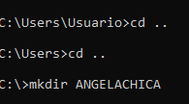

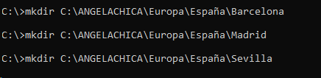

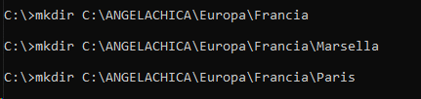

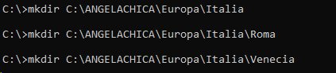

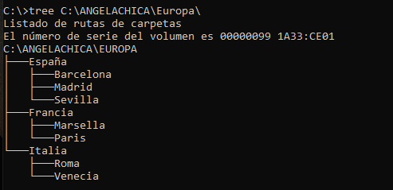

1. **Sin moverte de C: crea un fichero de texto llamado fichero.txt que contenga este texto:**

**Hola. Esto es un fichero de prueba.**



1. **Con un solo comando sitúate en la carpeta Madrid.**

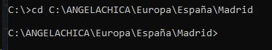

1. **Desde Madrid haz una copia del fichero de texto en la carpeta Barcelona con un solo comando**



1. **Desde Madrid RENOMBRA fichero.txt a fichero2.txt con un solo comando**



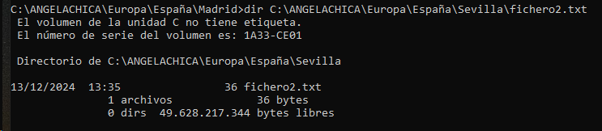

1. **Estando en Madrid y usando rutas relativas sitúate en Francia con un solo comando.**

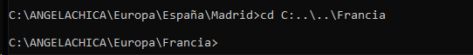

1. **Estando en Francia copia fichero2.txt en Venecia con un solo comando.**



1. **Sitúate en Venecia y ponle los atributos de sólo lectura y oculto al fichero2.txt**

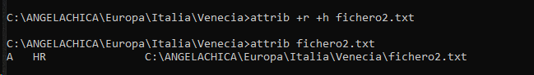

1. **Borra fichero2 de Venecia**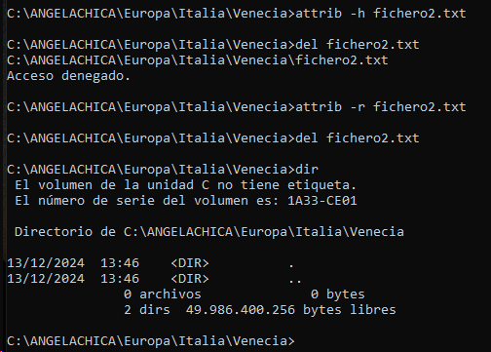

1. **Comprueba el contenido de la carpeta Sevilla.**

